classpath .;%JAVA_HOME%\lib;%JAVA_HOME%\lib\tools.jar;

JAVA_HOME C:\Program Files\Java\jdk1.6.0_43

OS Windows_NT

数据库服务器：

192.168.4.95 mipdb

DBA:sys 密码：Aa123456

应用服务：192.168.4.96

远程用户名 密码

administrator

123456aA

内网ip配置

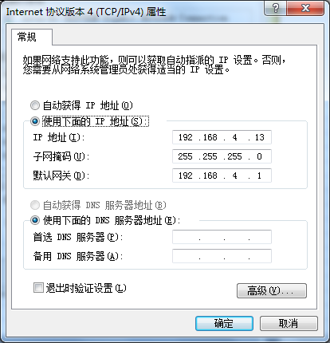

远程地址：49.65.2.69

远程用户名：administrator

远程用户密码：Zgh@84551218

## window数据库服务器

地址：192.168.4.110 1521 orcl

用户和密码 oa_szghlive oa_szghlive

DBA:sys/Njszgh123

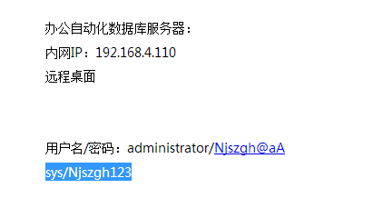

## 新数据库服务器

访问方式按照原远程方式

首页远程49.65.2.69 远程登录密码为：Zgh@84551218

在此中介平台访问数据库；

linux 数据库服务器地址：192.168.4.111 orcl

dba sys 数据库地址：192.168.4.111

数据库实例：orcl

数据库用户组：oinstall

数据库用户名：oracle 密码：oracle

sys用户密码：NjszghDB105p

用户：oa_szghlive oa_szghlive (备注：如果采用不同用户可以删除此用户，但是注意备份数据库)